Alois Bürli – ein Pionier der Schweizer Heilpädagogik hat uns für immer verlassen
Gabriel Sturny-Bossart
Einführung
Alois Bürli hat ab dem Jahr 1971 grundlegende Beiträge zur Entwicklung der Schweizer und internationalen Heilpädagogik geleistet – als erster Leiter und späterer erster Direktor der «Vereinigung Schweizerische Zentralstelle für Heilpädagogik», heute «Stiftung Schweizer Zentrum für Heilpädagogik». Im Rahmen seines Wirkens an der Zentralstelle gelang es ihm ausgezeichnet, den Austausch zu fördern zwischen Praxis, Ausbildungsinstitutionen und Wissenschaft, zwischen dem Bund, den Regionen und den Kantonen, zwischen staatlichen und privaten Initiativen sowie über seine Pensionierung im Jahre 2001 hinaus im internationalen Kontext.
Introduction
En tant que premier responsable puis directeur du Secrétariat suisse de pédagogie curative et spécialisée, l’actuelle Fondation Centre suisse de pédagogie spécialisée, Alois Bürli a apporté une contribution fondamentale au développement de la pédagogie spécialisée tant au niveau suisse qu’international. Dès 1971, dans le cadre de son activité au sein du Secrétariat, il a admirablement réussi à promouvoir l'échange entre la pratique, les institutions de formation et la recherche, entre la Confédération, les régions et les cantons ainsi qu’entre les initiatives publiques et privées. Il a également continué à œuvrer au niveau international après son départ à la retraite en 2001.
DOI: https://doi.org/10.57161/z2023-08-08
Schweizerische Zeitschrift für Heilpädagogik, Jg. 29, 08/2023
Im Luzerner Hinterland aufgewachsen, hat Alois Bürli in seiner gymnasialen Zeit im Kloster Disentis «die Welt entdeckt», wie er später berichtete. Seine Berufsausbildung erwarb er ab 1958 am Heilpädagogischen Institut der Universität Fribourg. 1961 erhielt er das Diplom in Logopädie und Heilpädagogik. Nebst der Tätigkeit als Erziehungsberater und Logopäde an der Poliklinik des Heilpädagogischen Instituts in Fribourg setzte er sein Psychologiestudium fort und erwarb 1963 das Diplom. Anschliessend war er zwei Jahre als Stipendiat an der Universität Freiburg in Breisgau mit den Schwerpunkten Diagnostik und Klinische Psychologie tätig. Im Jahr 1967 nahm er eine Anstellung als vollamtlicher Mitarbeiter am Heilpädagogischen Institut der Universität Fribourg an. Im selben Jahr promovierte er. Von 1969 bis 1972 forschte er als Stipendiat des Schweizerischen Nationalfonds an der Universität Konstanz und an verschiedenen Universitäten in den USA.

Sprung ins kalte Wasser
Mit seiner Ausbildung hatte er ein hervorragendes Rüstzeug für die Leitungsaufgabe der geplanten Schweizerischen Koordinationsstelle für Fragen der Ausbildung im Bereich der Heilpädagogik erworben. Die Initiative des Verbandes der Heilpädagogischen Seminarien der Schweiz (VHpS, später VHPA) mündete im Entschluss, ab dem 01. November 1972 die Koordinationsstelle zu starten, vorläufig auf ein Jahr befristet und unter der Bezeichnung Schweizerische Zentralstelle für Heilpädagogik. Alois Bürli wurde als erster Leiter gewählt. Er nahm die Arbeit unmittelbar nach seiner Rückkehr aus den USA auf – trotz der noch unsicheren Rechts- und Finanzlage der Zentralstelle. Dies geschah vorerst von Sursee aus, sozusagen aus dem «Homeoffice». Da zeigte sich sein Interesse, etwas (mit) zu entwickeln – auch ohne Sicherheitsnetz. Im April 1973 konnten die Mitarbeiter:innen der Zentralstelle ein erstes Büro an der Alpenstrasse in Luzern beziehen; 1979 folgte der Umzug ins Dachgeschoss der Villa Himmelrich an der Luzerner Obergrundstrasse, einem herrschaftlichen Landsitz im Rokokostil aus dem Jahre 1772. Im Jahr 1980 wurde für die Belange der französischsprachigen Schweiz eine Zweigniederlassung in Fribourg eingerichtet. Diese wurde später nach Lausanne transferiert.
Unter Federführung von Alois Bürli wurde beharrlich daran gearbeitet, die Zentralstelle thematisch über die ursprünglichen Ausbildungsfragen hinaus zu öffnen sowie die Trägerschaft breiter abzustützen. Dies gelang 1975 mit der Gründung der Vereinigung Schweizerische Zentralstelle für Heilpädagogik (SZH). Die Zukunft der SZH war finanziell abgesichert mit den Subventionen der Eidgenössischen Invalidenversicherung (IV), den Beiträgen der Konferenz der kantonalen Erziehungsdirektorinnen und -direktoren (EDK) sowie der anderen Vereinsmitglieder.

Fachliche und organisatorische Kompetenzen
Bedeutsam für die erfolgreiche Entwicklung der SZH waren die fachlichen und organisatorischen Kompetenzen von Alois Bürli. Mit den Statuten von 1975 war die Zentralstelle als Fachstelle der Behindertenpädagogik positioniert worden, die sich auf Erziehung, Schulung und Ausbildung von Menschen mit Behinderungen konzentrierte. Zu den Aufgaben zählten neben den Koordinationsbestrebungen bei der Ausbildung sowie bei der Weiter- und Fortbildung auch Dokumentationsaufgaben, Stellungnahmen, Expertisen und Beratungsaufgaben für das Bundesamt für Sozialversicherungen (BSV), Kantone, Gemeinden und Institutionen. Der heute verwendete Dreiklang «informieren und beraten – vernetzen – innovieren» bildete schon damals die Erkennungsmelodie der SZH.
Bald einmal hat die SZH zu Foren eingeladen, es wurden Gespräche mit Expert:innen abgehalten, Hearings und Tagungen an verschiedenen Orten der Schweiz organisiert. Weil Hinweise auf Weiterbildungsmöglichkeiten und Veranstaltungen gefragt waren, wurde ein periodischer Veranstaltungskalender im Bulletin publiziert. Das war der Start der Publikationstätigkeiten mit einem ständig wachsenden Bücherangebot und ab 1995 mit der Schweizerischen Zeitschrift für Heilpädagogik – einige Jahre später ergänzt mit der Revue suisse de pédagogie spécialisée, dem französischsprachigen Pendant. Eine weitere SZH-Erfolgsgeschichte startete 1999 mit dem Impuls von Alois Bürli, zweijährlich einen Schweizer Heilpädagogik-Kongress auszurichten. Für diese Initiative wurde eine breite Trägerschaft zusammengestellt. Da zeigte sich Alois Bürlis Flair für das Betreiben von Netzwerken, im In- und im Ausland.
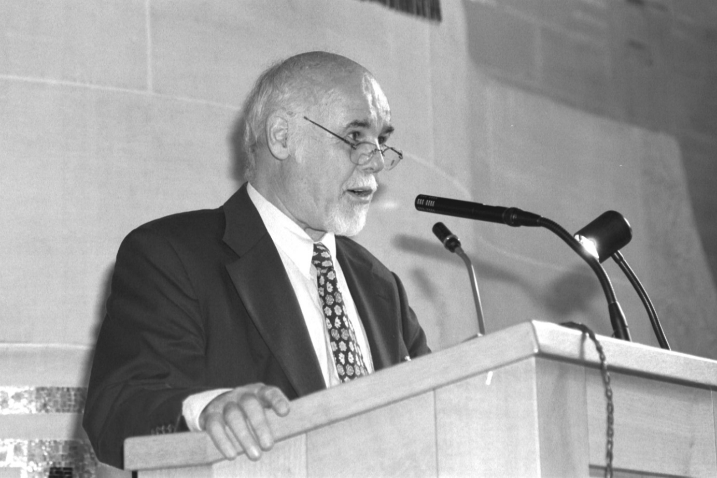

Internationale sonderpädagogische Expertise
Der Blick «ins Ausland» war Alois Bürli eine Herzensangelegenheit. Er war regelmässig international unterwegs, so in Gremien des Europarates, der Organisation für wirtschaftliche Zusammenarbeit und Entwicklung (OECD), der UNESCO sowie mit der European Agency for Special Needs and Inclusive Education. Im Rahmen von zwei grossen Studienreisen hat er in Italien, England und den nordeuropäischen Staaten sowie in den USA und in Uganda sonderpädagogische Systeme vor Ort erkundet. Standen zu Beginn grenzüberschreitende Beschreibungen und Vergleiche im Zentrum, ging es im Zuge von Globalisierung und Internationalisierung zunehmend darum, internationale Normen und Formen der Zusammenarbeit zu entwickeln. Dabei rückte vor allem der weltweite Paradigmenwechsel von der Separation hin zu Integration beziehungsweise Inklusion in den Mittelpunkt des Gedankenaustauschs. Alois Bürlis Überzeugung war, dass die Schule bestrebt sein müsse, eine möglichst wenig restriktive Umgebung zu schaffen.
In die Integrationsthematik ist Alois Bürli durch ein international wichtiges Ereignis eingestiegen – gleichzeitig einer seiner beruflichen Höhepunkte: Im spanischen Salamanca nahm er 1994 als einer von zwei Schweizer Vertretungen am UNESCO-Weltkongress teil. In der epochalen Salamanca-Erklärung und im Salamanca-Aktionsplan stimmten 92 Länder und 25 internationale Organisationen der Stärkung des Rechts auf Bildung für Kinder mit besonderem Förderbedarf zu. Es wurden Leitlinien für Schulorganisation, Stützdienste, Lehrerbildung sowie Heilpädagogische Früherziehung verabschiedet.

Publizistische Leistungen
Nicht nur das, was Alois Bürli während seinen Reisen erfahren hatte, hat er publizistisch aufgearbeitet – er war ein eifriger Schreiber, auch nach seiner Pensionierung. So ist im Jahr 2020 sein Referenzwerk zur international vergleichenden Sonderpädagogik erschienen, das den Titel «Behindertenpädagogik international. Grundlagen – Perspektiven – Beispiele» trägt. Es handelt sich dabei um eine Verdichtung seines gut 40 Jahre dauernden internationalen Engagements.
In der Datenbank von edudoc.ch, dem Schweizerischen Dokumentenserver Bildung, sind 218 Einträge unter der Autorenschaft von Alois Bürli vermerkt. Der erste Datensatz stammt aus dem Jahr 1974, der letzte aus dem Jahr 2023. Nebst den vergleichenden Länderstudien, den Überlegungen zu schulischer Integration und Inklusion sowie dem Erarbeiten von Zukunftsszenarien für die Heilpädagogik in der Schweiz – dies als Leistung des gesamten SZH-Teams – hat Alois Bürli mit grosser Expertise ein beeindruckend breites Themengebiet abgedeckt.
Kurz vor seiner Pensionierung erhielt Alois Bürli im Jahr 2001 die Ehrendoktorwürde von der Universität Zürich zugesprochen. In der Begründung wurde hingewiesen auf seine grossen Verdienste um die Weiterentwicklung und Professionalisierung der Schweizer Heilpädagogik sowie auf seine Offenheit gegenüber neuen Fragen und Aufgaben. Diese Ehrung hat Alois Bürli sehr viel bedeutet.

Lebensschwung
In Ergänzung zu den berufsbiografischen Angaben gehören zum Abschluss einige Pinselstriche zum Menschen Alois Bürli: Er war ein fleissiger Schaffer, ein verlässlicher Macher, ein begabter Organisator, ein versierter Fachmann und ein kluger Netzwerker. Alois Bürli besass Schalk und war ein grosszügiger, lebenslustiger Arbeitskollege und Freund: So verging kein Kongress ohne Tanzabend, kein gemeinsamer Büroaufräumtag ohne anschliessende Happy Hour, keine jährliche Teamsitzung am Sempachersee ohne lukullische Bewirtung, kein Arbeitsjahr ohne zweitägigen Teamausflug all included.
Alois Bürli ist am 6. Oktober 2023 nach längerer Krankheit im Alter von 84 Jahren in Sursee verstorben. In Erinnerung bleiben seine prägenden Impulse für die Schweizer und die internationale Heilpädagogik.
Prof. Dr. Gabriel Sturny-Bossart  Mitarbeiter des SZH von 1981 bis 2001  Assistent, wissenschaftlicher Mitarbeiter, stellvertretender Direktor des SZH  gabriel.sturny@phlu.ch | 